Document technique



Sommaire :

Documentation technique X3COM 3
1. Vue d'ensemble 3
2. Stack technique 3
3. Architecture logique 4
4. Sécurité et contrôle d'accès 4
5. Authentification et session 5
6. Gestion compte utilisateur 7
7. Mot de passe oublié et réinitialisation 7
8. Commandes, paiement, facture PDF 8
9. Prise de rendez-vous (RDV) 9
10. Module admin 10
11. Contenus Saviez-vous 11
12. Modèle de données (principales tables) 13
13. Observabilité et diagnostic 14
14. Flux critiques (résumé) 14
15. Points de vigilance techniques 15

Documentation technique X3COM

Ce document décrit les points techniques importants de l'application, avec des extraits de code représentatifs.

1. Vue d'ensemble

X3COM est une application web e-commerce et prise de rendez-vous conçue autour d'une séparation claire entre interface, logique métier et persistance.
L'application s'appuie sur quatre briques techniques complémentaires:
- Un frontend Angular (standalone components) qui gere l'experience utilisateur.
- Un backend Node.js/Express qui applique les regles metier et expose les APIs.
- Une base Supabase PostgreSQL qui stocke les donnees fonctionnelles.
- Des services externes (Stripe pour le paiement, Resend pour l'email transactionnel).
La structure du repository reflete cette organisation:
- Frontend: projet-final/angular.
- Backend: projet-final/x3com-backend.
- Migrations base de donnees: projet-final/x3com-backend/migration_supabase.sql.

2. Stack technique

La stack est choisie pour repondre a trois besoins: rapidite de developpement, securite des echanges et maintenabilite du code.

Frontend

- Angular standalone pour limiter le couplage entre modules.
- HttpClient + interceptor JWT pour centraliser les appels API securises.
- Signals Angular (signal, effect) pour la gestion d'etat locale reactive.
- Router Guards (auth/admin) pour proteger les pages selon le role utilisateur.

Backend

- Node.js + Express pour exposer des routes REST lisibles et testables.
- @supabase/supabase-js pour l'acces type a PostgreSQL via Supabase.
- jsonwebtoken + bcryptjs pour l'authentification et le hash des mots de passe.
- stripe, resend, pdfkit pour le paiement, l'email transactionnel et la facture.
- helmet + express-rate-limit + cors + multer pour renforcer la securite HTTP.

3. Architecture logique
L'architecture logique separe les responsabilites entre le client Angular et l'API Express afin de garder un code previsible et evolutif.

3.1 Frontend (Angular)

- Le routage central (angular/src/app/app.routes.ts) definit les pages publiques, protegees et admin.
- La configuration providers (angular/src/app/app.config.ts) enregistre les services globaux.
- L'authentification globale (angular/src/app/services/auth.service.ts) gere session, token et profil.
- L'injection JWT (angular/src/app/interceptors/auth.interceptor.ts) securise automatiquement les requetes backend.

3.2 Backend (Express)

- Le point d'entree (x3com-backend/server.js) initialise dependances, middlewares et routes.
- Les middlewares de securite appliquent les controles transverses (auth, rate limit, CORS, headers).
- Les endpoints REST sont organises par domaine: authentification/compte, commandes/paiement, RDV, admin/diagnostic/stats, contenus pedagogiques.

4. Sécurité et contrôle d'accès

Extrait code Validation de variable critique au démarrage:
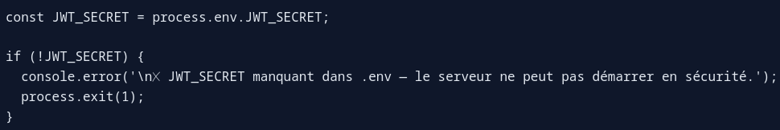

Extrait code Middleware JWT:
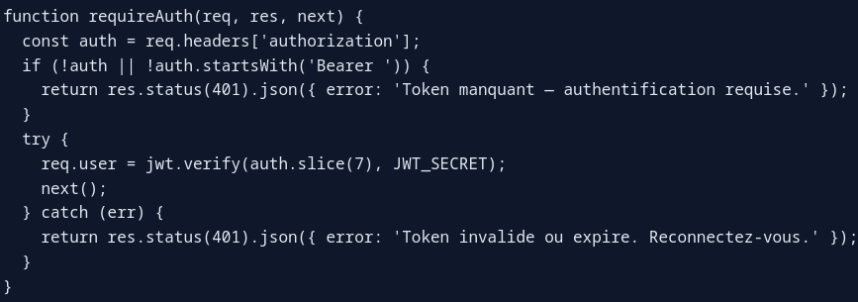
Extrait code Autorisation propriétaire/admin:
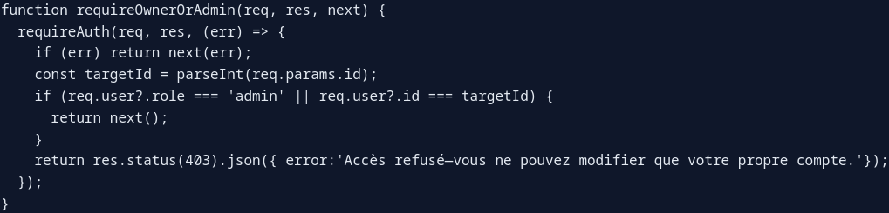

- Helmet ajoute des en-tetes HTTP de securite, dont une CSP stricte.
- Le rate limiting sur auth/contact reduit les attaques par brute force et abus d'API.
- Le filtrage CORS limite les origines autorisees aux domaines frontend attendus.

5. Authentification et session

5.1 Login/Register

Cette sous-partie couvre le cycle d'acces principal: creation de compte puis connexion securisee.

- POST /login authentifie un utilisateur existant.
- POST /register cree un compte client.
- Validation email backend avant insertion.
- Mot de passe minimum 8 caracteres.
- JWT de session valide 7 jours.

Extrait code Login avec migration automatique des anciens hash:

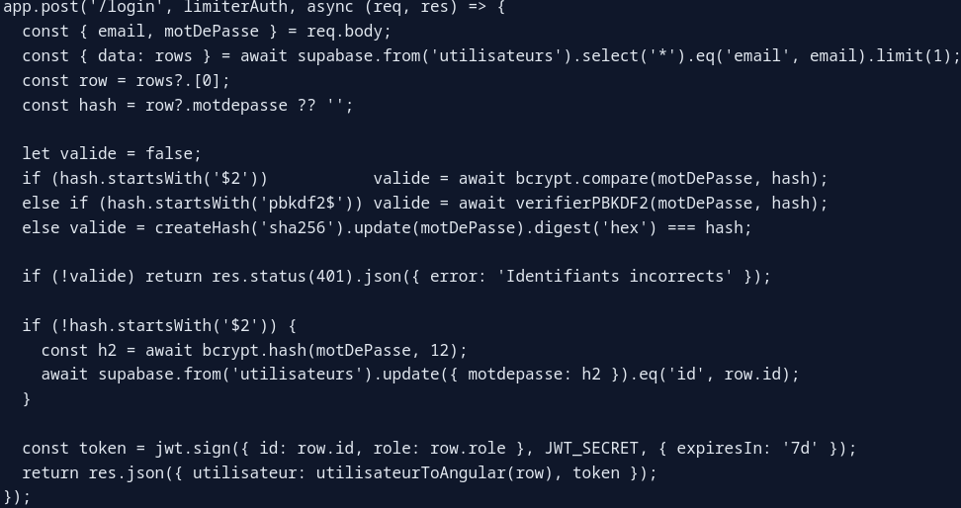
Comment ca marche: le serveur verifie le mot de passe selon son format (bcrypt, PBKDF2 ou legacy), migre vers bcrypt si necessaire, puis retourne un JWT de session.
5.2 Refresh token applicatif

Le refresh applicatif permet de prolonger la session sans demander une reconnexion complete a chaque ouverture de l'application.

Endpoint: POST /refresh-token
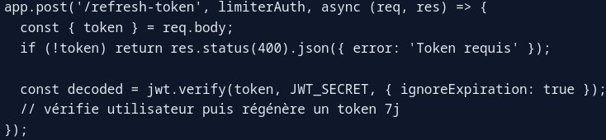

Bootstrap frontend:
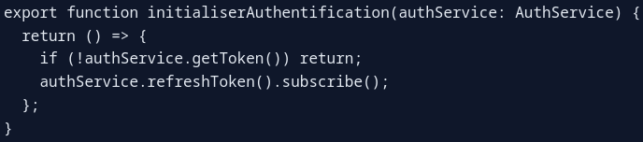

Interceptor frontend:
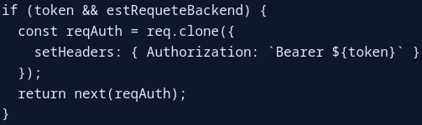

Extrait code Refresh token cote frontend:
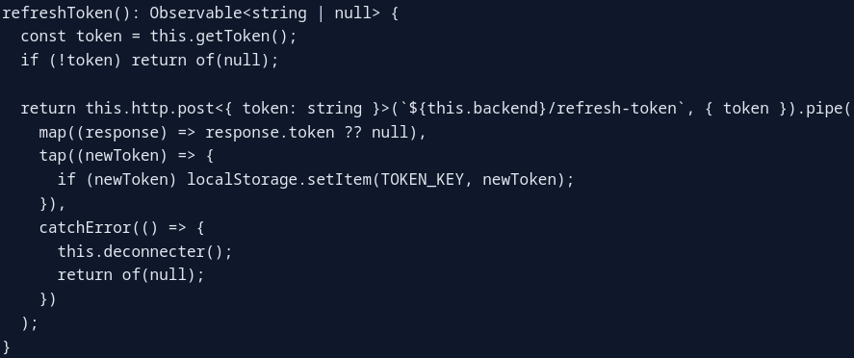
Comment ca marche: l'interceptor ajoute le header Authorization uniquement pour le backend X3COM, le refresh prolonge la session au chargement, et tout echec invalide la session locale.

6. Gestion compte utilisateur

La gestion de compte couvre les operations de consultation, modification et suppression, avec un controle d'acces strict.

Endpoints principaux:

- PATCH /utilisateurs/:id/password met a jour le mot de passe.
- PATCH /utilisateurs/:id met a jour les informations de profil.
- DELETE /utilisateurs/:id supprime le compte utilisateur.
- GET /utilisateurs/:id recupere un profil precis.
- GET /utilisateurs/recherche?q=... recherche des comptes selon un critere.
- GET /utilisateurs (admin) retourne la liste globale.

Garanties techniques:

- Controle proprietaire/admin sur les actions sensibles.
- Protection contre les acces de type IDOR.
- Normalisation des champs avant persistance pour eviter les donnees incoherentes.

7. Mot de passe oublié et réinitialisation

Le flux de recuperation de mot de passe permet a un utilisateur de reprendre l'acces a son compte sans intervention manuelle du support.

Endpoints exposes:

- POST /forgot-password declenche la generation d'un lien de reinitialisation.
- POST /reset-password valide le token et enregistre le nouveau mot de passe.

Mecanisme de securite:

- Generation d'un token aleatoire (32 bytes).
- Stockage en base dans password_resets avec date d'expiration.
- Duree de validite limitee a 60 minutes.
- Marquage used_at apres usage et purge des tokens obsoletes.
- Envoi du lien via Resend pour conserver une tracabilite transactionnelle.

8. Commandes, paiement, facture PDF
Cette section decrit le parcours technique complet de l'achat, du checkout Stripe jusqu'a la facture telechargeable.

8.1 Commandes

- GET /commandes retourne la liste visible par l'utilisateur courant.
- GET /commandes/:id retourne le detail d'une commande precise.
- PATCH /commandes/:id (admin) modifie le statut ou les attributs de suivi.
- DELETE /commandes/:id (admin) supprime une commande selon la politique metier.
- POST /commandes/:id/annuler traite l'annulation et ses effets metier.

8.2 Paiement Stripe

- POST /create-checkout-session prepare une session Stripe securisee.
- GET /session/:sessionId verifie l'etat d'une session de paiement.
- POST /webhook recoit les evenements Stripe signes cote serveur.
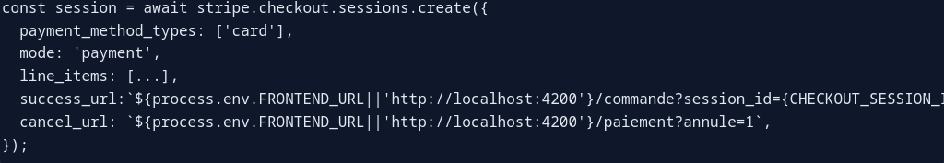

8.3 Webhook Stripe

- Vérification signature obligatoire
- Création commande en base après paiement confirmé
- Génération numero_commande
- Envoi des emails de confirmation

Extrait code Validation du webhook et insertion commande:
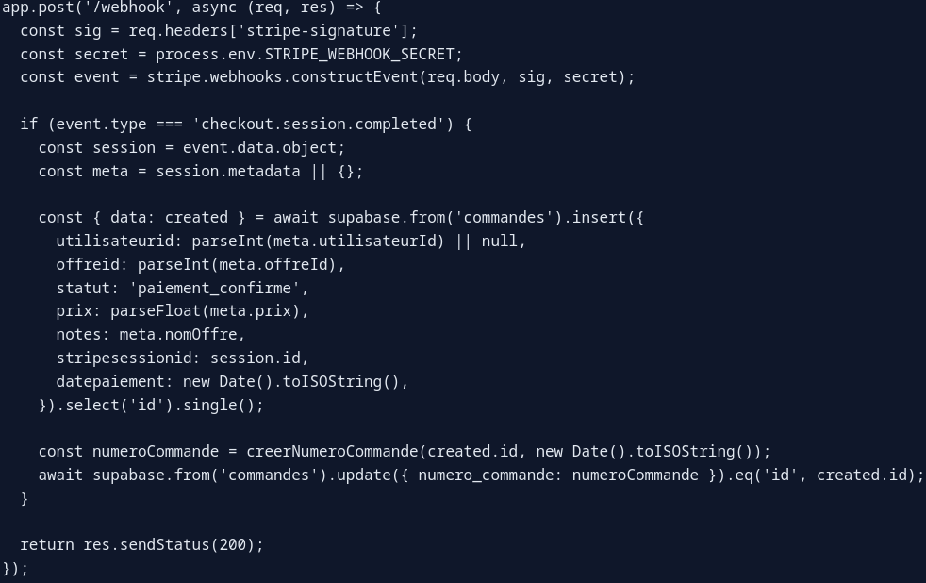
Comment ca marche: Stripe notifie le serveur, la signature est verifiee, puis les metadata sont converties en commande metier en base avec un numero de commande genere apres insertion.

8.4 Facture PDF

La facture est generee a la demande cote serveur pour garantir l'integrite des montants et des informations client.

Endpoint: GET /commandes/:id/pdf
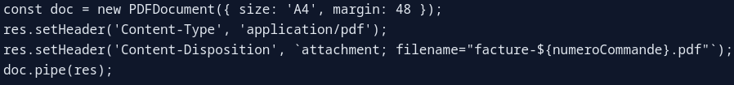

9. Prise de rendez-vous (RDV)
Le module RDV gere la disponibilite des creneaux, la creation des demandes et le traitement administratif des statuts.

- GET /rdv/creneaux-pris retourne les creneaux deja reserves pour une date donnee.
- GET /rdv/creneaux-disponibles retourne uniquement les creneaux encore libres.
- POST /rdv cree une nouvelle demande de rendez-vous.
- GET /rdv (admin) affiche l'ensemble du planning.
- GET /rdv/:id retourne le detail d'un rendez-vous.
- PATCH /rdv/:id/statut (admin) confirme ou annule la demande.
- DELETE /rdv/:id (admin) supprime un rendez-vous.

Comportement métier:

- Creneaux proposes de 09:00 a 17:30 avec un pas de 30 minutes.
- Blocage des week-ends au niveau backend.
- Blocage du creneau des la creation du RDV.
- Reservation temporaire desactivee (routes legacy conservees pour compatibilite).

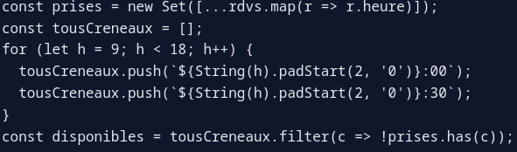

Extrait code Creation RDV avec normalisation de date:
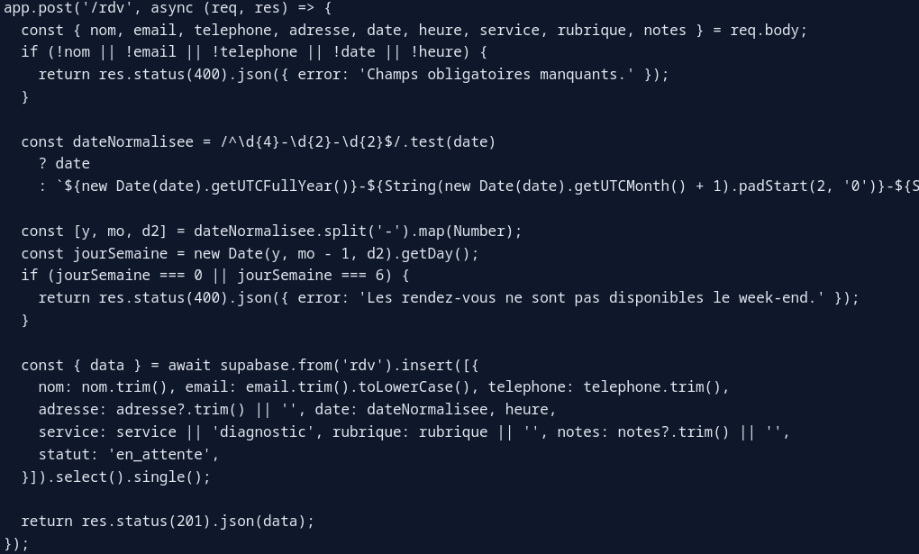

Comment ca marche: les donnees sont nettoyees, la date est normalisee pour eviter les effets timezone, la regle no-weekend est appliquee, puis le RDV est cree en statut en_attente.
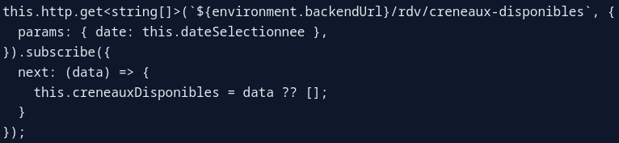

10. Module admin
Le module administrateur centralise les actions de pilotage operationnel et de supervision de la plateforme. Toutes les routes de cette section sont protegees par un controle de role admin.
Les routes principales sont les suivantes:
- GET /stats fournit une vue agregee de l'activite (commandes, RDV, utilisateurs, offres).
- GET /diagnostic verifie la sante technique des dependances backend.
- GET /utilisateurs donne une vision globale des comptes pour la gestion support.
- Le CRUD des offres permet de creer, modifier, ordonner et supprimer les prestations commerciales.
- Les routes RDV (GET /rdv, PATCH /rdv/:id/statut, DELETE /rdv/:id) permettent de traiter le planning.
- Les routes commandes admin permettent de suivre les statuts et de gerer les operations de back-office.
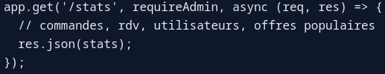

Extrait code Aggregation RDV par statut:
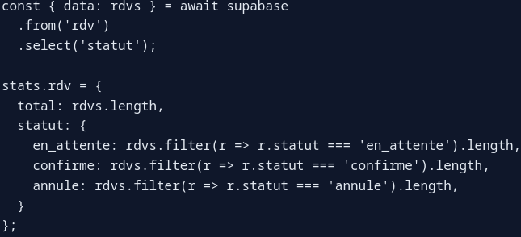

Comment ca marche: la route admin calcule les indicateurs directement depuis la base pour afficher un etat temps reel des RDV a traiter.

En pratique, cette section sert de centre de controle: elle expose l'etat courant de l'application et fournit les leviers d'action necessaires aux equipes d'exploitation.

11. Contenus Saviez-vous
Cette partie alimente les pages pedagogiques du site (glossaire technique, arret du cuivre, resilience) avec des donnees dynamiques depuis Supabase.

11.1 Endpoint GET /glossaire
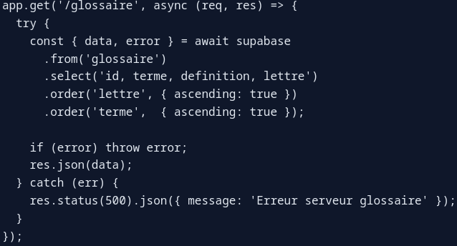
Explication: aucune entree obligatoire, lecture de la table glossaire avec tri alphabetique, puis retour d'un tableau JSON directement exploitable par le frontend.
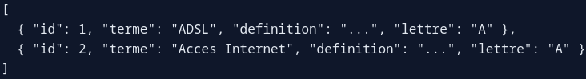

11.2 Endpoint GET /communes/recherche

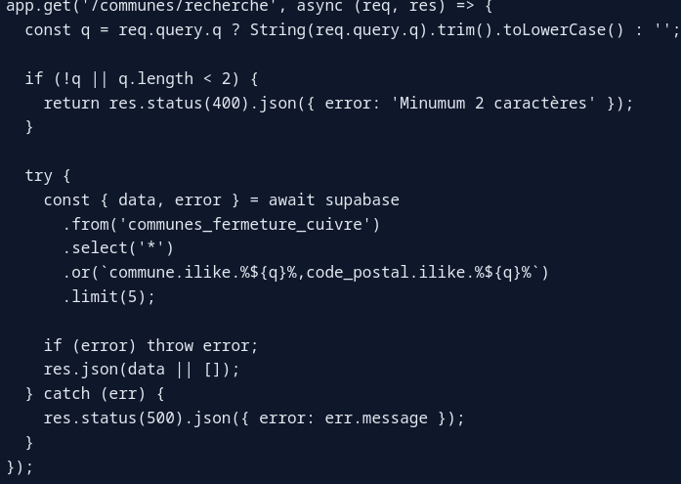

Explication: la route valide un parametre q (minimum 2 caracteres), cherche par nom de commune ou code postal, puis renvoie jusqu'a 5 resultats pour un affichage rapide en auto-completion.

11.3 Consommation frontend arret du cuivre

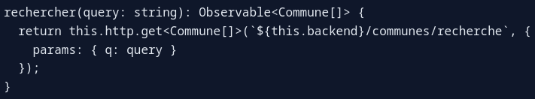

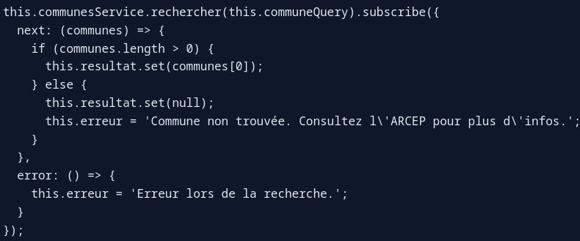

Explication: le service centralise l'appel HTTP, et le composant gere les etats de l'interface (resultat, aucun resultat, erreur serveur).

11.4 Consommation frontend glossaire

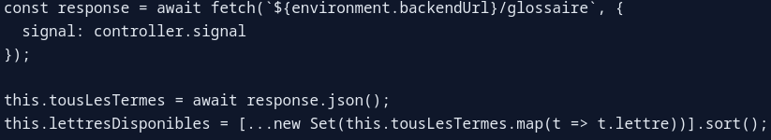

Explication: les termes sont charges en une fois, puis filtres localement pour la recherche texte et la navigation alphabetique. Le timeout evite de bloquer la vue en cas d'appel trop long.

12. Modèle de données (principales tables)
Le modele de donnees est structure pour couvrir les parcours clients (achat, compte, rendez-vous) et les contenus pedagogiques.
Les tables principales et leur role sont les suivants:
- utilisateurs stocke les comptes, les roles et les informations de profil utilisees par l'authentification et l'espace client.
- commandes stocke le cycle de vie des achats (statut, prix, session Stripe, numero de commande, dates de paiement/annulation).
- offres contient le catalogue commercial affiche dans l'interface (nom, prix, description, options, ordre d'affichage).
- rdv enregistre les demandes de rendez-vous (coordonnees, date/heure, service, statut operationnel).
- password_resets gere les tokens de reinitialisation et leur expiration.
- glossaire alimente la page pedagogique des termes techniques.
- communes_fermeture_cuivre alimente la recherche locale sur l'arret du cuivre.
Les scripts de migration et d'evolution du schema sont centralises dans x3com-backend/migration_supabase.sql.

13. Observabilité et diagnostic
Cette section regroupe les points d'entree qui permettent de verifier rapidement que la plateforme fonctionne correctement en production.
Les endpoints techniques sont:

- GET /health, utilise pour confirmer que le serveur repond et que le service est demarre.
- GET /diagnostic (admin), utilise pour controler plus finement l'etat des dependances critiques.

Concretement, ces verifications permettent:

- de valider l'etat de l'environnement d'execution;
- de confirmer la connectivite Supabase;
- de verifier la disponibilite des integrations Stripe et Resend;
- d'accelerer l'analyse en cas d'incident (erreur 5xx, probleme de paiement, email non envoye).

14. Flux critiques (résumé)

Les flux suivants representent les scenarios metier les plus sensibles. Ils doivent rester coherents apres chaque evolution du code.

14.1 Achat

Le flux d'achat transforme une intention client en commande confirmee et tracable:

1. L'utilisateur choisit une offre depuis le frontend.
2. Le frontend appelle POST /create-checkout-session.
3. Le client est redirige vers Stripe pour le paiement.
4. Stripe notifie le backend via le webhook checkout.session.completed.
5. Le backend insere la commande en base et genere un numero metier.
6. L'utilisateur retrouve la commande et peut telecharger la facture PDF.

14.2 RDV

Le flux RDV garantit une prise de rendez-vous coherente avec les disponibilites reelles:

1. L'utilisateur choisit une date dans l'interface.
2. Le frontend interroge GET /rdv/creneaux-disponibles.
3. L'utilisateur selectionne un creneau libre.
4. Le frontend envoie la demande via POST /rdv.
5. L'equipe admin confirme ou annule selon le contexte operationnel.

14.3 Récupération mot de passe

Le flux de recuperation garantit un acces restaure sans compromettre la securite du compte:

1. L'utilisateur lance POST /forgot-password avec son email.
2. Il recoit un lien temporaire contenant un token de reinitialisation.
3. Il soumet le nouveau mot de passe via POST /reset-password.

15. Points de vigilance techniques

Ces points sont critiques pour la securite, la conformite et la stabilite de l'application:

- La cle Supabase service_role ne doit jamais etre exposee cote client, car elle donne des privileges eleves.
- Les routes admin doivent rester protegees par requireAdmin pour eviter les acces non autorises.
- Le webhook Stripe doit systematiquement valider sa signature afin de rejeter les notifications falsifiees.
- Les erreurs CORS en production proviennent souvent d'une mauvaise configuration FRONTEND_URL/ALLOWED_ORIGINS.
- Les emails Resend necessitent des domaines correctement valides, sinon les notifications transactionnelles echouent.
- Les cles API et secrets (Supabase, Stripe, Resend, JWT) sont geres dans les variables d'environnement Render, jamais stockes en dur dans le depot.

Avant chaque mise en production, il est recommande de verifier explicitement ces cinq points dans une checklist de deploiement.

Rayan Saboun 18/05/2026

Document technique



